项目编号

安徽省公共卫生临床中心（芜湖）皖南医学院第一附属医院（弋矶山医院）北区地块场地环境调查与风险评估报告
（备案稿）

委托单位：芜湖金晖宜江健康产业投资有限公司
编制单位：芜湖民宇环境科技有限公司
二〇二一年一月

项目名称：安徽省公共卫生临床中心（芜湖）皖南医学院第一附属医院（弋矶山医院）北区地块场地环境调查与风险评估项目

委托单位：芜湖金晖宜江健康产业投资有限公司

调查单位：芜湖民宇环境科技有限公司

项目负责人：丁祖旺

编制人员：王辉

审核人员：杨志

目 录
第一章 项目概述 5
1.1项目背景 5
1.2调查范围 6
1.3编制依据 7
1.4调查目的及原则 8
1.4.1调查目的 8
1.4.2调查原则 8
1.5 调查技术路线及方法 8
1.6工作技术路线 11
第二章 场地概况 12
2.1场地区域环境状况 12
2.1.1场地地理位置及场地影像图 12
2.1.2地形地貌 12
2.1.3气候气象 13
2.1.4水系水文特征 13
2.1.5地质构造 13
2.1.6水文地质条件 15
2.2场地使用历史回顾 19
2.3土地利用现状 20
2.4未来用地规划 21
2.5场地周边情况 21
第三章 现场踏勘及人员访谈 23
3.1场地污染识别工作 23
3.1.1资料收集 23
3.1.2现场踏勘 23
3.1.3人员访谈 23
3.2场地污染识别分析 25
第四章 结论和建议 26
4.1场地概况 26
4.2初步调查最终结论 26
4.3不确定性说明 26
4.4建议 27

第一章 项目概述

1.1项目背景
随着医疗体制改革的不断深入，芜湖市经济的快速发展以及人民生活水平的不断提高，医院日常医疗工作量进一步加大，芜湖市现有设施难以满足人民群众身心健康的需求，本项目的建设对保障广大人民群众身心健康、促进当地经济发展、应对突发公共卫生事件和解决广大群众看病难、看病贵以及“因病致贫，因病返贫”等有着重要意义。“皖南医学院第一附属医院（弋矶山医院）北区建设项目”是满足芜湖市人民对医疗卫生条件的实际需求的项目。本项目由皖南医学院弋矶山医院、芜湖宜居投资（集团）有限公司全资子公司芜湖金晖宜江健康产业投资有限公司出资设立，负责实施皖南医学院第一附属医院（弋矶山医院）北区建设项目。
皖南医学院第一附属医院（弋矶山医院）北区建设项目位于芜湖市鸠江区汤沟镇板桥村，通江大道以南，江北路以东，站北路以北，经五号路以西。总用地面积为320亩，建设综合性医院区块，包括感染病区（感染病房楼、支撑病区病房楼）、综合病区（门诊医技楼、病房楼）、行政科研楼，口腔医院、康复护理区、总建筑面积236222m²，项目建成后拥有综合医疗床位1700张（综合性医院床位1000张、口腔医院床位100张），康复护理块床位600张。预计门诊接待人数3000人/d。
根据《中华人民共和国土壤污染防治法》(2018 年8月31日第十三届全国人民代表大会常务委员会第五次会议通过)中第五十九条规定，地块用途变更为住宅、公共管理与公共服务用地的，变更前应当按照规定进行土壤污染状况调查。因此，本项目需进行土壤污染状况调查，了解场地及周边土壤污染问题，以避免给后期土地利用带来不利环境影响。为此，芜湖民宇科技有限公司受委托开展本项目的场地土壤污染状况调查工作。
接受委托后，我司立即成立了项目工作组，按照《建设用地土壤污染状况调查技术导则》(HJ 25.1-2019)、《建设用地土壤污染风险管控和修复监测技术导则》(HJ 25.2-2019)、《建设用地土壤环境调查评估技术指南》等技术文件要求对该场地开展了场地土壤污染状况调查工作。在委托单位的协助下，收集了地块利用历史、现状和未来规划等资料，对了解地块利用情况的人员进行了访谈，对场地进行了现场踏勘。在此基础上，编制完成了《安徽省公共卫生临床中心（芜湖）皖南医学院第一附属医院（弋矶山医院）北区地块场地环境调查与风险评估报告》。

1.2调查范围
调查单位在安徽省江北产业集中区江北生态环境分局、安徽省江北产业集中区管委会规划建设部的带领下，开展现场勘察，确认了皖南医学院第一附属医院北区项目的完整地块。
皖南医学院第一附属医院北区项目整个调查面积为320亩，总建筑面积为23.6222公顷，未涉及永久基本农田。项目调查范围见图1.2.1。
其四至范围：西边以江北东路为界、南边以站北路为界、东边以经五号路为界、北边以通江大道为界。
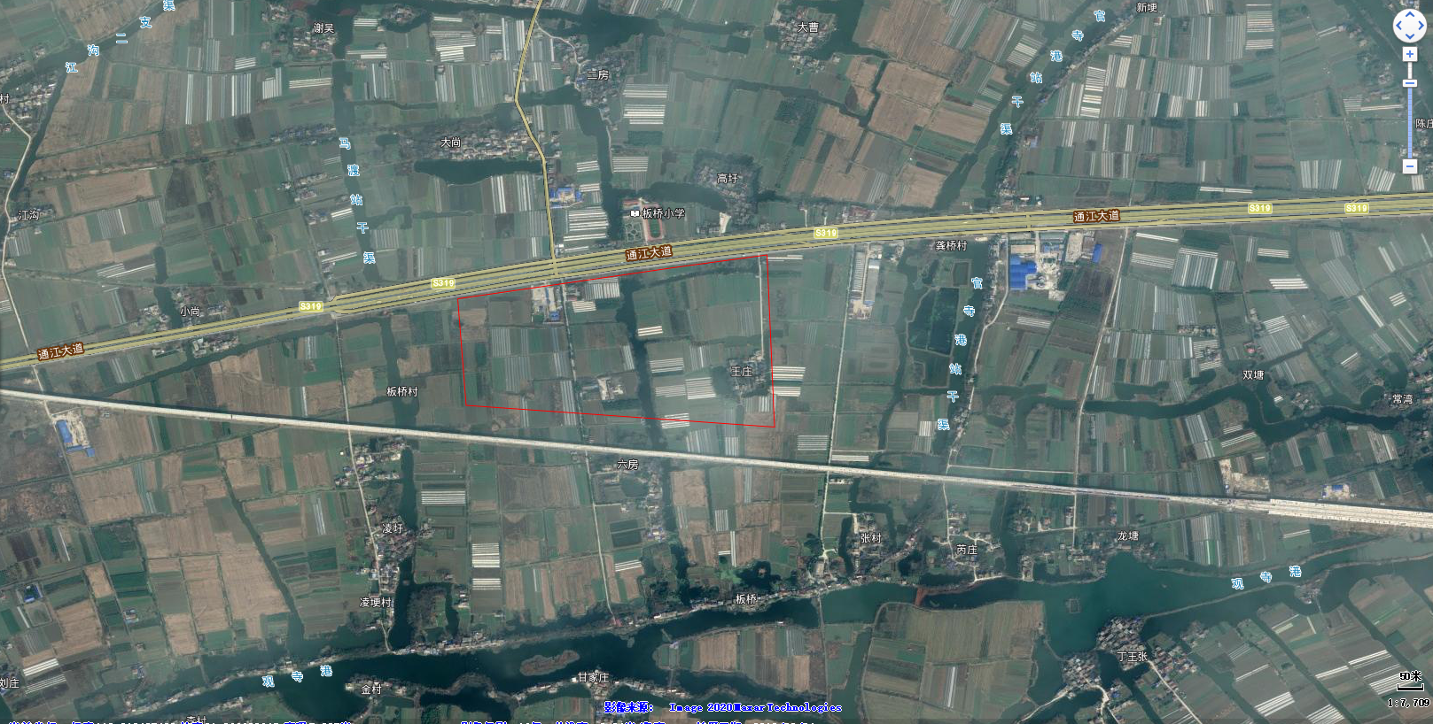
项目地
图1.2-1 项目地调查范围

1.3编制依据
（一）相关法律法规政策
（1）《中华人民共和国环境保护法》，2015；
（2）《全国生态保护“十三五”规划纲要》（环生态〔2016〕151 号）；
（3）《国务院关于印发土壤污染防治行动计划的通知》（国发〔2016〕31号）；
（4）《中华人民共和国土壤污染防治法》（2019年1月1日）；
（5）《中华人民共和国固体废物污染环境防治法》（2016 年 11 月 7 日)；
（6）《安徽省土壤污染防治工作方案》（皖政〔2016〕116 号）。

（二）相关技术导则、规范和标准
（1）《建设用地土壤污染状况调查技术导则》（HJ 25.1-2019）；
（2）《建设用地土壤污染风险管控和修复监测技术导则》（HJ25.2-2019）；
（3）《建设用地土壤污染风险评估技术导则》（HJ25.3-2019）；
（4）《建设用地土壤修复技术导则》（HJ 25.4-2019）；
（5）《环境影响评价技术导则 土壤环境（试行）》（HJ964-2018）；
（6）《土壤环境监测技术规范》（HJ/T166-2004）；
（7）《建设用地土壤环境调查评估技术指南》（环境保护部公告 2017 年第 72号）；
（8）《土壤环境质量 建设用地土壤污染风险管控标准（试行）》（GB36600-2018）；
（9）地下水质量标准》（GB/T14848-2017）。

（三）其它文件
（1）《芜湖市城市总体规划（2012~2030年）》；
（2）1:20万综合水文地质图；
（3）安徽省沿江经济带地下水开发利用规划图；
（4）《关于同意安徽省公共卫生临床中心（芜湖）皖南医学院第一附属医院（弋矶山医院）北区项目立项的批复》（芜发改社会[2020]271号），芜湖市发展和改革委员会，2020年6月19日；
（5）《芜湖市自然资源与规划局关于芜湖市2020年第40批次城市建设用地的审查报告》（皖自然资规管函[2020]22号），芜湖市自然资源与规划局，2020年10月15日；

1.4调查目的及原则

1.4.1调查目的
通过对项目场地现状及历史资料的调查，资料收集与分析、现场勘查、人员访谈等方式开展调查，识别可能存在的污染源和污染物，排查场地是否存在污染可能性。分析场地环境污染状况，为后期开发建设提供依据。

1.4.2调查原则
针对性原则。针对场地的特征和潜在污染物特性，进行污染物浓度和空间分布调查，为场地的环境管理提供依据。
规范性原则。采用程序化和系统化的方式规范场地环境调查过程，保证调查过程的科学性和客观性。
可操作性原则。综合考虑调查方法、时间和经费等因素，结合当前科技发展和专业技术水平，使调查过程切实可行。

1.5 调查技术路线及方法
根据2014年环保部发布实施的《场地环境风险评估技术导则》（HJ25.3-2014），本次场地土壤污染调查应进行第一阶段调查。

第一阶段场地环境调查—污染识别
（1）资料收集：通过多种渠道和方式收集场地的历史资料并整理，结合历年航片资料对地块进行初步判断。
（2）现场踏勘：对地块现状进行踏勘，重点关注有毒有害物质的使用、处理、储存、处置场所；生产过程和设备、储槽与管线；恶臭、化学品味道和刺激性气味，污染和腐蚀痕迹；排水管、污水池或其他地表水体、废物堆放地、井，并观察和记录地块及周围1km内范围是否有可能受影响的居民区、学校、医院、水源保护区以及其他公共场所。
（3）人员访谈：对地块现状或历史的知情人进行访谈，考证确认资料收集和现场踏勘所涉及的疑问。
（4）污染识别结果与分析：通过资料收集、现场踏勘、人员访谈来识别疑似污染区域与主要污染物类型，为布点提供依据。
若第一阶段调查确认场地内及周围区域当前和历史上均无可能的污染物，则认为场地的环境状况可以接受，场地环境调查活动可以结束。
详细勘察工作内容见下表。
表1.5-1 现场踏勘的主要内容
序号 | 主要内容
1 | 场地的现状与历史情况
1.1 | 可能造成土壤和地下水污染的物质的使用、生产、贮存或三废处理与排放以及泄漏状况
1.2 | 场地过去使用中留下的可能造成土壤和地下水污染异常迹象，如罐、槽泄漏，废弃物临时堆放污染痕迹
2 | 相邻场地的现状与历史情况
2.1 | 相邻场地的使用现况与可能存在的污染
2.2 | 以及过去使用中留下的可能造成土壤和地下水污染的异常迹象，如罐、槽泄漏，废弃物临时堆放污染痕迹
3 | 周围区域的现状与历史情况
3.1 | 对于周围区域目前或过去土地利用的类型，如住宅、商店、工厂等，应尽可能观察和记录
3.2 | 周围区域的废弃和正在使用的各类井，如水井等
3.3 | 污水处理和排放系统
3.4 | 化学品和废弃物的储存和处置设施
3.5 | 地面上的沟/河/池
3.6 | 地表水体、雨水排放和径流及道路和公用设施
4 | 地质、水文地质、地形的描述
4.1 | 场地及其周围区域的地质、水文地质与地形应观察、记录，并加以分析，以协助判断周围污染物是否会迁移到调查场地，以及场地内污染物迁移到地下水和场地之外。
5 | 拆迁过程现场勘查
5.1 | 了解拆迁过程中废液、废渣、废液等剩余原料、中间品的处理与处置；准确掌握拆迁过程中是否出现随意倾倒、环境二次污染事件。

1.6工作技术路线
本次土壤环境初步调查的技术路线见图1.6-1
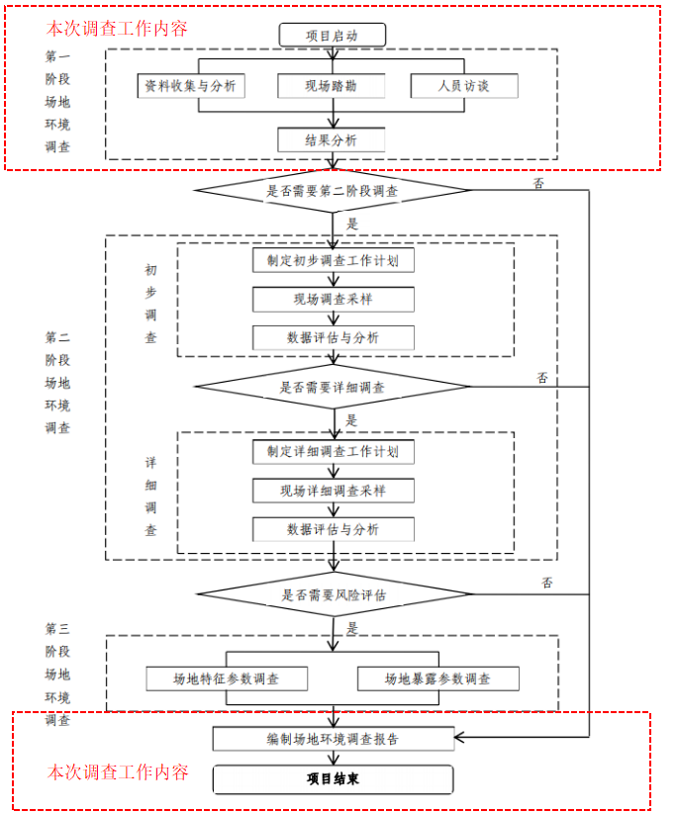
图1.6-1场地环境调查的工作内容与程序

第二章 场地概况

2.1场地区域环境状况

2.1.1场地地理位置及场地影像图
皖南医学院第一附属医院北区项目位于芜湖市鸠江区汤沟镇板桥村，经度118.256863°、纬度：31.362819°。通江大道以南，江北东路以东，经五号路以西，站北路以北。地理位置见图2.1-1。
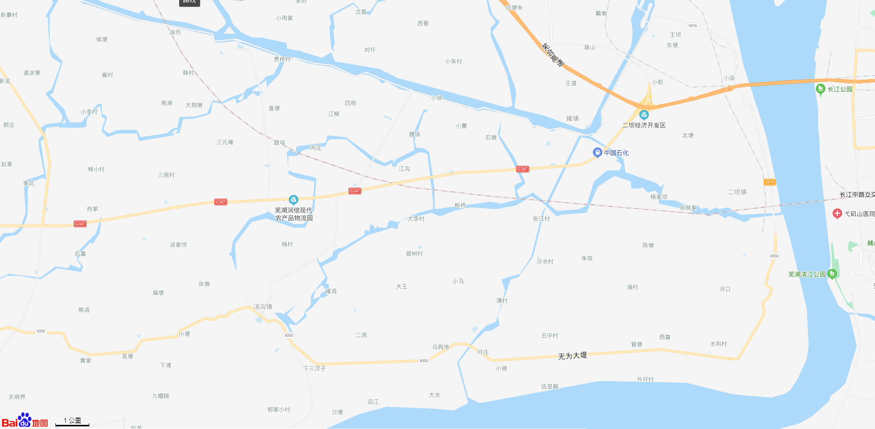
9340m

图2.1-1 地理位置图

2.1.2地形地貌
芜湖市沿长江一带，地势平缓，大部分为三角洲沉积的饱和软土，属淮阳山字型构造前弧东翼宁芜盆地西南缘，基岩以岩浆岩为主，西部地层为上侏罗统龙王山组(T、L)基岩和中生代喷出岩及火山碎屑岩，东部为中性浅成岩和上白垩统浦口组沉积岩类，不整合接触，后经夷平并为砂质、淤泥质冲积物覆盖，构成现代平原的地貌基础。调查项目位于长江边，基本为平地，地势平坦，坡度在1°~3°，高程在7~10m之间。

2.1.3气候气象
芜湖市地处亚热带，属北亚热带季风性湿润气候，光照充足，四季分明，雨量充沛，冬冷夏热。年均降水量1192.97mm。多年平均气温16.1℃；历年最高气温37.34℃；历年最低气温-7.34℃，月平均气温最低为元月份1.1℃，月平均气温最高为七月份31℃。全年平均降雪日8~9天；历年最大积雪深度250mm；冰冻深度0.1m；无霜期每年达219~240天。总日照时数2032个小时。区域常年盛行风向为东北风，最大风速28m/s；次盛行风向为东风、东北偏东风。多年平均风速2.4m/s，年平均相对湿度约78%。

2.1.4水系水文特征
芜湖市地处长江中下游，河流纵横，长江和青弋江为该区域主要地表水体，青弋江、漳河大小支流贯穿南陵、繁昌、芜湖三县，黑沙湖、龙窝湖、奎湖散布其间，全市水面面积为478km2，占总面积的14.4%。长江从市区北缘流过，长江芜湖段江岸平直、稳定，为芜湖市的主要供水水源，兼有饮用、工业、家业、渔业、航运旅游、调节生态平衡等功能的多用途水体。

2.1.5地质构造
区域上位于我国大陆的东南部，所在大地构造单元为下扬子准地台。晋宁运动(850～1050Ma)造就了其基底的变形和回返固结，基底岩系上溪群和张八岭群多出露在地台的南、北边缘。地台盖层发育，以泾县断裂为界划分为芜湖块体和黄山块体。前者地台盖层包括寒武系～下三叠统，震旦系具有浅变质强变形特征；后者地台盖层始自震旦系，但晚奥陶统地层具有复理石建造特征。场地位于芜湖块体之上。
(1)新构造运动
据《安徽地质志》和《1:20万区域地质调查-马鞍山幅》(1974)，本区域自第四纪以来新构造运动以显著的地壳差异性升降运动为特征，并以相对上升运动为主。早更新世：地壳运动继承了晚第三纪的特点，处在相对稳定状态，略有上升。
中更新世：有两次较明显的上升运动，第一次升降运动上升幅度较大，第二次升降运动上升幅度略低于第一次，末期趋于稳定。
晚更新世：地壳运动比较和缓，上升幅度不大，地壳相对稳定。
全新世：以上升为主，近代略有下降。
根据以往资料及本次地面调查结果，区内未发现第四纪以来的活动性断裂。
(2)地震
区内地震活动的强度、频度相对比较低，属中弱发震区。根据地震资料记载，区内尚未发生过破坏性的地震。
根据2001年8月1日实施的《中国地震动参数区划图(GB18306－2001)》，本区地震动反应谱特征周期为0.35s，地震动峰值加速度分区为0.05g(相当于原地震烈度Ⅵ度区)。见图2.1-2。
周边市、县有感地震见下表2.1-1。
表2.1-1 区内周边地区有感地震统计
序号 | 发震时间 | 震级 | 地点
1 | 1694.11 | 3级 | 南陵
2 | 1696.4.16 | 3级 | 南陵
3 | 1696.5.17 | 3.5级 | 南陵
4 | 1699.6 | 2.75级 | 泾县
5 | 1703.1 | 2.75级 | 泾县
6 | 1738.7.17 | 3级 | 泾县
7 | 1762. | 2.75级 | 宣城
8 | 1765.11 | 2.75级 | 南陵
9 | 1773. | 2.75级 | 宣城
10 | 1924. | 3级 | 芜湖
11 | 1974.3.27 | 1.5级 | 宣城
12 | 2005.12.20 | 4.2级 | 铜陵

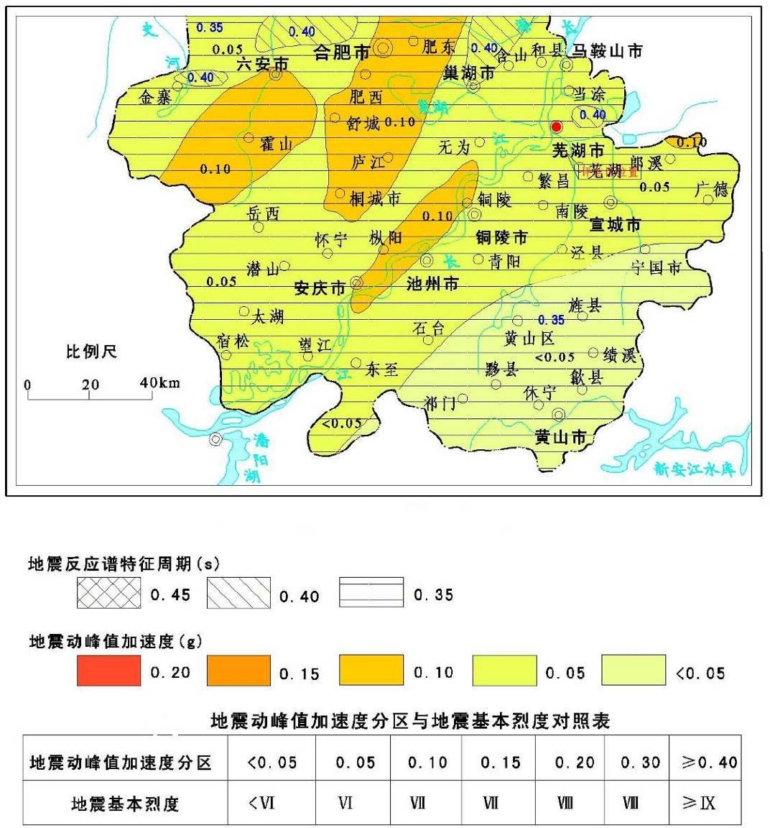
图2.1-2 地震动参数区划图

2.1.6水文地质条件
①地下水类型
按含水介质的性质，项目区地下水类型分为第四系松散岩类孔隙水和基岩裂隙水两种类型。区域水文地质图见图2.1-3。
(1)第四系松散岩类孔隙水
组成本类型地下水岩性有芜湖组②2层，岩性主要为灰色淤泥质、粉质粘土，夹粉砂互层，局部存在透镜体，钻探揭露厚度为4~17.5米，为弱透水层；本类型地下水主要为芜湖组②3层灰色、灰白色，粉～中细砂层，厚约8~36m，厚度从西南向东北逐渐变薄，含水层富水程度一般。在垂直方向含水层与弱透水层相间，组成具多层结构的含水层组，为该区主要含水层。
(2)基岩裂隙水
岩性为三叠系中统黄马青组(T2h)灰白色砂岩，水量贫乏。据区域水文地质资料显示，地下水化学类型主要为重碳酸钙镁型水，地下水矿化度为0.3~0.5g/L，pH在7.6左右。富水性较差，上部风化段为弱含水层。地下水主要赋存于砂岩裂隙中。含水层主要为强－中风化砂岩，地下水主要赋存于风化或节理裂隙中，厚度一般3～10m，为埋藏型，埋藏深度由调查区的西往东变深，西则约38.5m，东则约44.6~46.6m。
②地下水补径排特征
评价区地下水主要的补给来源有降雨入渗和地表水的补给等，其中降雨入渗是最主要的补给来源。丰水期，地下水可能接受长江及小江河的补给。而在枯水期，长江水位低于评价区地下水位，补给地下水。地下水的径流方向主要为自南向北。
该区主要的排泄方式为蒸发排泄和侧向流出，其中蒸发排泄为主要的排泄方式。区域地下水向北、西侧排泄，并以西侧为主，排入长江。由于区内工农业用水主要以地表水为主，在评价区内不存在地下水的开采。地下水动态主要受各项入渗补给量和排泄量的影响，补给项主要包括降雨入渗和地表水补给，其中降雨入渗为主要的补给来源，地下水水位、水量与降雨量关系密切，动态基本一致；排泄项包括蒸发排泄和侧向流出，其中蒸发排泄为主要排泄方式。因此，地下水位的动态变化与降水量、蒸发条件的变化密切相关。根据评价区地下水补给、径流及排泄特征，地下水动态类型属于渗入-水平径流-蒸发型。

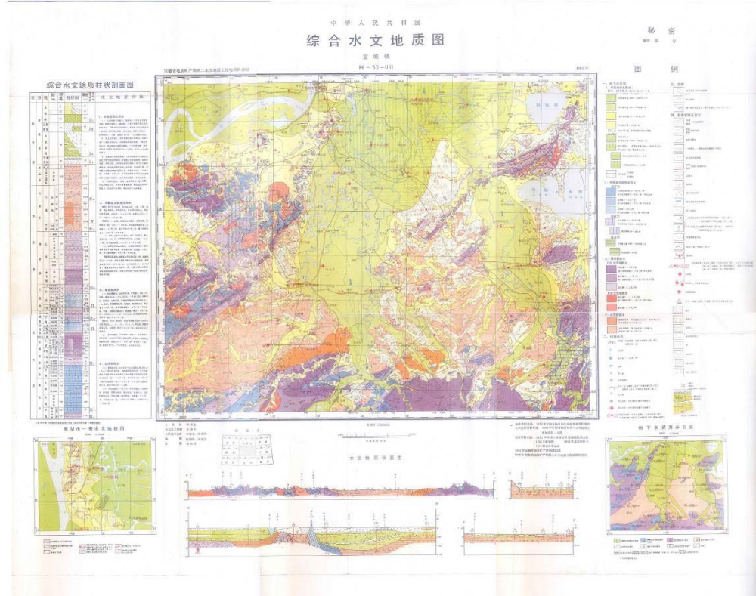
皖南医学院第一附属医院北区项目地址
2.1-3 区域水文地质图（1:20 万）
③地表水体与地下水水力联系
地下水与长江水体之间的水力联系受降雨影响明显。丰水期内，长江水高于内陆地下水水位0.5m~2.5m左右，地下水受到长江水体的补给。而在枯水期，长江水位低于内陆地下水位2.6m左右，地下水部分补给长江水体。据《安徽省芜湖市水文地质工程环境地质综合勘察报告(1:25000)》(1988)，在旱季，地下水位高于地表水位，降雨入渗是区域地下水的主要补给来源。但当雨季，区域内地表水位骤涨，流量急增，同时长江水位于汛期高出地面2.5m左右，引起江水倒灌。
④地下水开发利用
根据《安徽省沿江经济带水文地质工程地质环境地质综合评价报告》中安徽省沿江经济带地下水开发利用情况可知，芜湖市存在3种供水水源，分别为开发地表水为主地区、开采地下水为主的地区和开采地下水与开发地表水并重区，场地位于芜湖市长江南岸边，属于开采地下水与开发地表水并重区（见图2.1-4）。
安徽省沿江经济带地下水开发利用规划本次场地调查范围地下水开采条件差，属于仅具备分散供水且开采条件差的地区，场地地层出水能力差，下部以粉质粘土、淤泥质粘土为主。
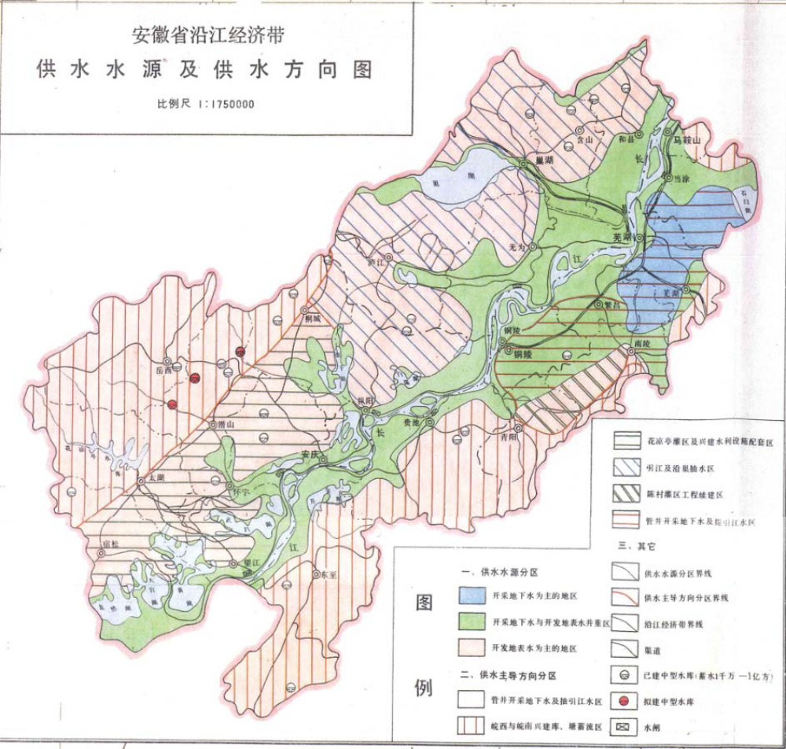
皖南医学院第一附属医院北区项目地址
2.1-4 安徽省沿江经济带供水水源及供水方向图

2.2场地使用历史回顾
皖南医学院第一附属医院北区项目地块最早可查较清晰的影像为2012年，从2012年至2020年之间，场地一直作为农田使用，其场地内分布有零星的住户。场地调查区域历史卫星图如图 2.2-1 所示。

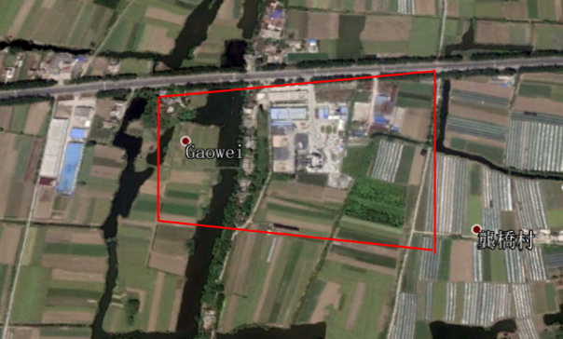 | 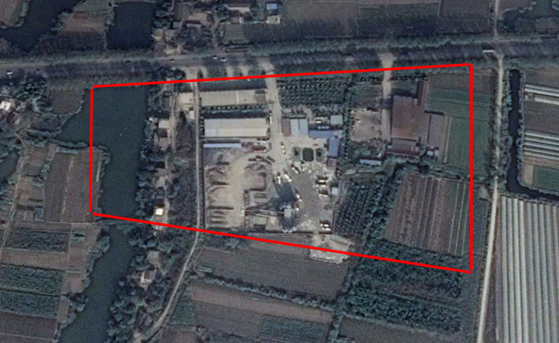
历史卫星影像图20120516 | 历史卫星影像图20131107
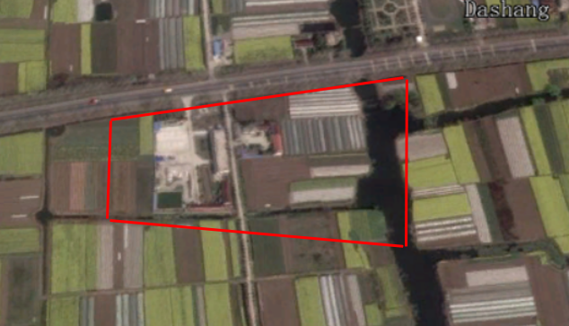 | 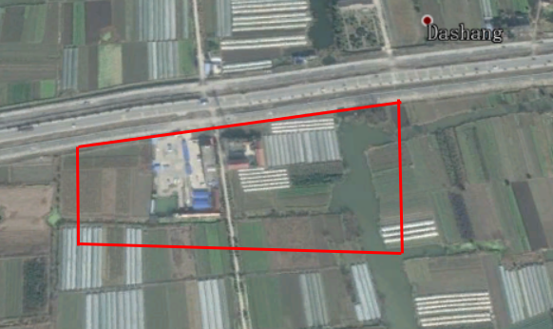
历史卫星影像图20140327 | 历史卫星影像图20161217
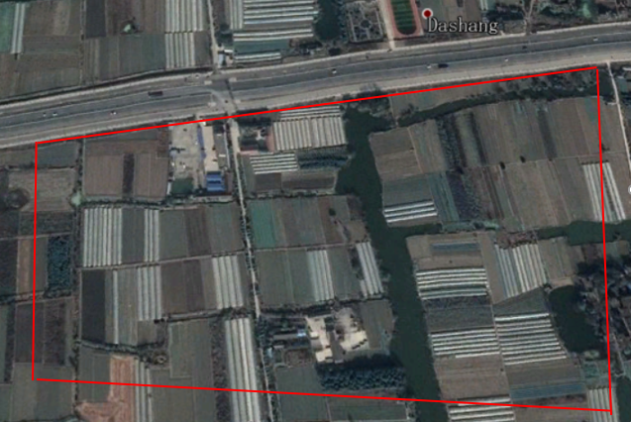 | 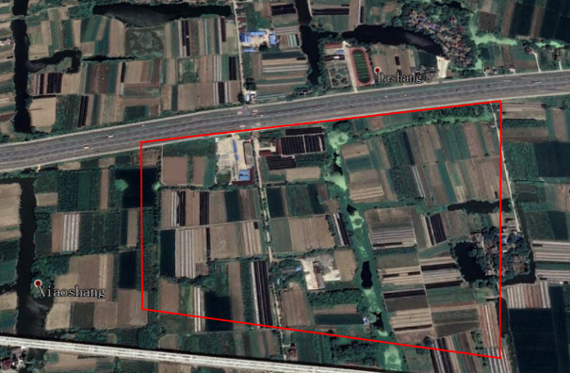
历史卫星影像图20171211 | 历史卫星影像图20190814
图2.2-1 皖南医学院第一附属医院北区项目场地历史卫星影像图

2.3土地利用现状
根据我公司项目组现场勘察情况，目前项目尚未进行施工工作，地表未被破坏，都被植被覆盖。现场勘察情况如图2.3-1所示，表中图片拍摄于2020年12月7日。
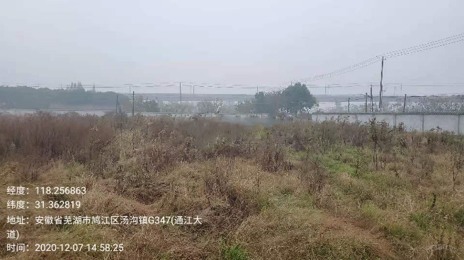 | 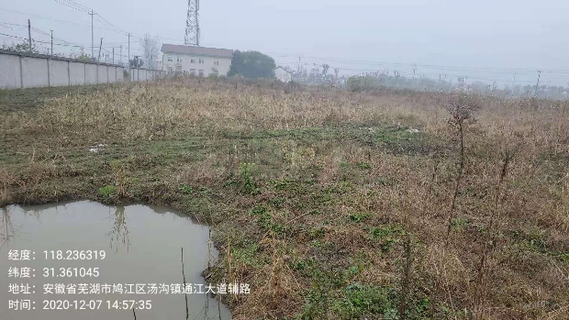
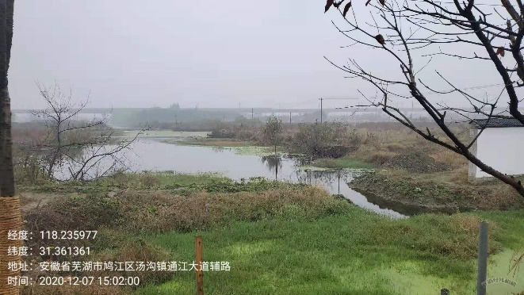 | 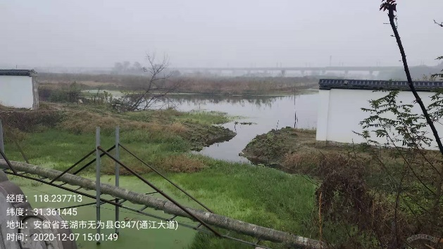
图2.3-1 皖南医学院第一附属医院北区项目现场踏勘图

2.4未来用地规划
皖南医学院第一附属医院北区项目地块未来计划建设成一所综合医疗、养老护理、预防保健、中医养生、国医研究等为一体的三级甲等综合医院。本项目建设目标是填补芜湖市江北产业集中区多年以来缺少综合医院的空白，充分发挥皖南医学院弋矶山医院的品牌效应，打造成为皖南片区区域性医疗中心、安徽省医养结合示范中心，力争成为全国医养结合示范基地。未来用地规划见图2.4-1。
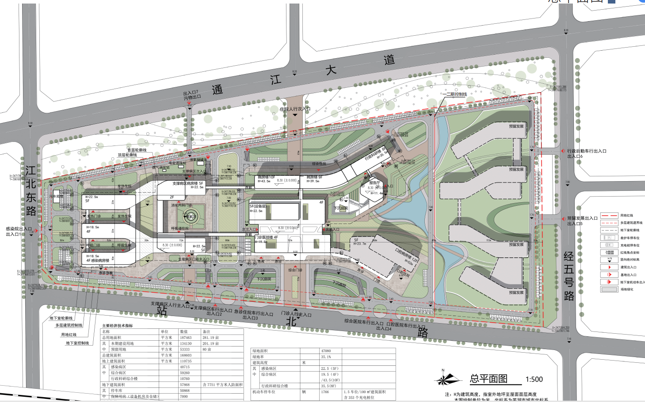
2.4-1场地未来规划平面图

2.5场地周边情况
皖南医学院第一附属医院（弋矶山医院）北区建设项目位于芜湖市鸠江区汤沟镇板桥村，周边以农田和居民住宅区为主，场地周边土地利用情况如图2.5-1所示。场地紧邻区域情况如下：
(1)北：农田、板桥小学、高圩村
(2)西：农田
(3)南：农田
(4)东：农田
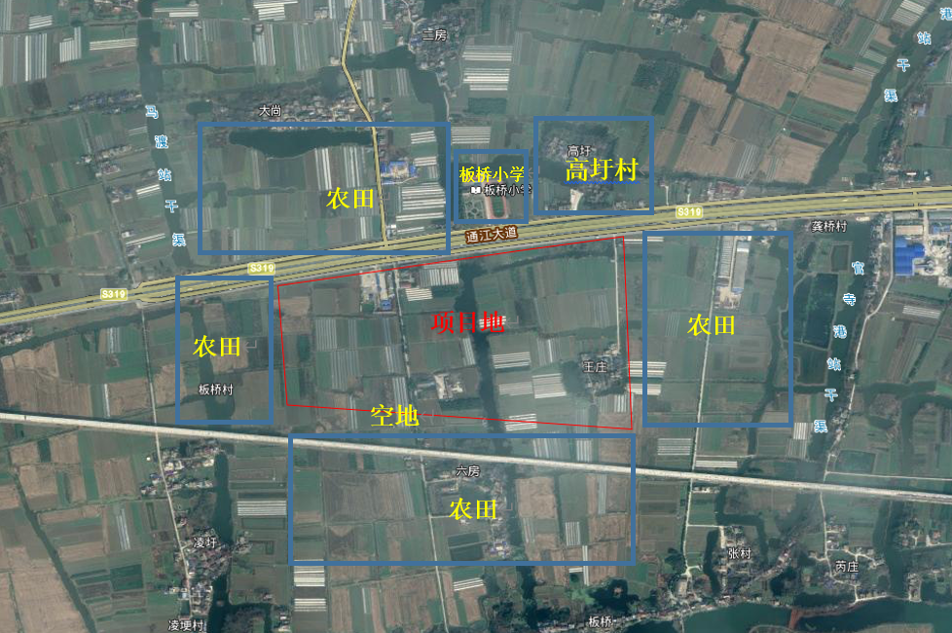
图2.5-1 场地周边土地利用情况图

第三章 现场踏勘及人员访谈

3.1场地污染识别工作

3.1.1资料收集
本次调查项目资料收集情况表见表3.1-1。
表3.1-1 项目资料收集情况一览表
序号 | 资料名称
1 | 《芜湖市发展和改革委员会关于同意安徽省公共卫生临床中心（芜湖）皖南医学院第一附属医院（弋矶山医院）北区立项的批复》（芜发改社会[2020]271号）
2 | 《关于芜湖市2020年第15批次城市建设用地的批复》皖政地【2020】487号
3 | 皖南医学院第一附属医院北区项目用地红线图
4 | 场地历史影像图
5 | 人员访谈记录表
6 | 选址意见书
7 | 用地规划许可证
8 | 用地划拨决定书

3.1.2现场踏勘
我公司项目组于2020年12月7日对湾谷科技园项目场地及其相邻地块进行了现场踏勘。根据现场踏勘，目前该项目场地尚未进行施工作业，地块内多为当地居民的种植大棚和居民住宅。场地及其相邻地块未见污染痕迹，未闻到土壤散发异常气味。

3.1.3人员访谈
2021年1月4日，我公司项目组在安徽省江北产业集中区生态环境分局、安徽省江北产业集中区管委会规划建设部等相关部门的带领下，进行了现场人员访谈，对皖南医学院第一附属医院北区项目地块过去的使用情况、历史上发生过的污染事件等相关信息在现场进行了解答。人员访谈见图3.1-1。
现场人员访谈了解到，皖南医学院第一附属医院北区项目地块在历史上一直作为农业用地使用，没有工业企业存在，无工业污染源存在。
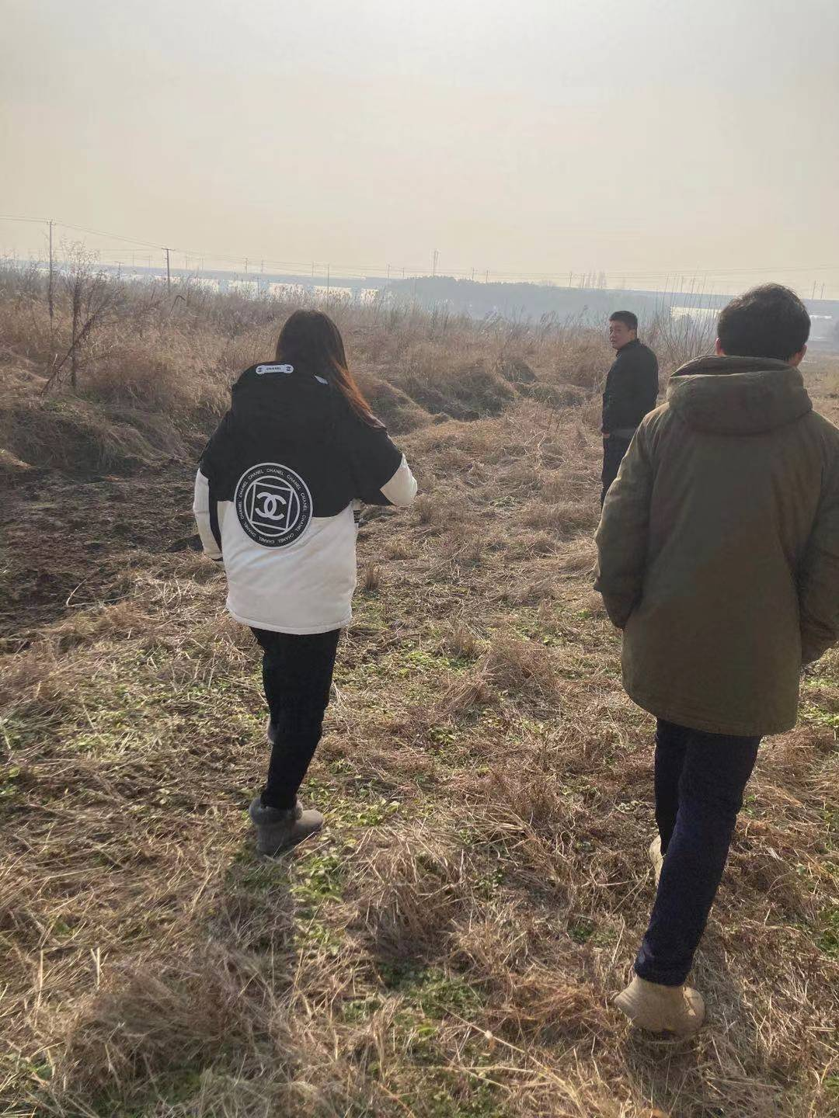
图3.1-1 现场人员访谈

我公司项目组于2021年1月对熟悉皖南医学院第一附属医院北区项目地块利用情况的人员进行了访谈，目的是为了补充资料收集和现场踏勘可能遗漏的重要消息。本次共访谈了3人，场地内周边区域的居民，获得有效问卷3份。受访者均熟悉场地情况，具有可信度。
人员访谈表见附件，人员访谈情况见表3.1-2。
表3.1-2 人员访谈情况一览表
序号 | 受访者姓名 | 受访者身份 | 访谈时间 | 访谈方式
1 | 王贤政 | 地块附近村书记兼主任 | 2021.01.29 | 调查问卷
2 | 尚家利 | 地块附近居民 | 2021.01.29 | 调查问卷
3 | 王贤壮 | 地块附近居民 | 2021.01.29 | 调查问卷

3.2场地污染识别分析
根据现场调查及资料收集、卫星影像图查阅，地块内仅有零星的居民住宅，历史上也无工业生产型企业存在。地块内无垃圾填埋场、垃圾焚烧厂、危险废物及污泥处理处置等市政基础设施，故场地内不存在潜在污染。

第四章 结论和建议

4.1场地概况
皖南医学院第一附属医院北区项目地块为芜湖市鸠江区汤沟镇板桥村地块，该地块无生产活动历史，无历史污染事件，且无污染来源。项目占地面积为320亩，地块呈梯形，一直用作农业用地。项目地块内分布着零星的居民户，目前地块内正在进行征收工作，尚未对项目地进行施工工作。项目原土地用途为农业用地和宅基地。

4.2初步调查最终结论
通过上述章节分析，初步得到本场地的分布信息、调查区域水文地质条件等信息。根据以上分析，皖南医学院第一附属医院北区项目不属于污染场地，为农业用地，不存在工业污染。场地环境调查工作可以结束，无需开展详细土壤调查和风险评估工作。

4.3不确定性说明
本报告基于实际调查，以科学理论为依据，结合专业的判断来进行逻辑推论与结果分析。通过对目前所掌握的调查资料的判别和分析，并结合项目成本、场地条件等多因素的综合考虑来完成的专业判断。场地调查工作的开展存在以下不确定性，现总结如下:
（1）本报告所得出的结论是基于该场地现有条件和现有评估依据，本项目完成后场地发生变化，或评估依据的变更会带来本报告结论的不确定性。
（2）本次调查中得到的部分调查发现是基于附近居民提供的信息及数据获得的，调查中未对附近居民提供的信息的准确性进行独立的确认并核实，本次场地环境调查报告的质量在一定程度上取决于附近居民提供的信息及数据的准确性与完整性。
虽然本次调查存在一定限制条件和不确定性，但总体分析来看，这些限制因素和不确定因素对调查结论影响是可控的，不影响调查的总体结论。

4.4建议
本次调查结果是基于场地现有条件和现有评价标准而做出的专业判断，未来该场地由于场地用地类型或评价标准等发生变化时，应对现有调查结论进行评估，必要时需重新开展场地环境调查与评估。本次场地环境调查过程中尽可能做到客观、真实地反应场地情况，但仍然存在-定的不确定性，因此在未来施工过程中若发现异常现象或超标情况，应及时采取有效的防范措施，以防对人体健康造成风险。在后续拆除过程中应注意安全文明拆迁,对于场地内的建筑垃圾及废弃物，应进行清理，并按照相关规范妥善处置，避免污染环境。
场地未来建设过程中，管理方应对场地进行严格管理，防止外来污染物进入场地对本场地土壤造成污染。

